Příloha č.1 kupní smlouvy

Technická specifikace nabídky

Rozměr skříně (š x hl x v): 1300 x 480 x 1800 mm  
Počet úložných schránek skříně: 8  
Použitý materiál – korpus a dveře: Laminovaná dřevotřísková deska Kronospan 381 BS tl.18mm  
Použitý materiál – záda skříně: HDF sololak bílá tl.3mm jednostranně lakovaný  
Použitý materiál – hrany: ABS hrany tl. 0,45mm na korpusu a 2mm na dveřích

Výkres skříně a vnitřního prostoru boxu s rozměry:

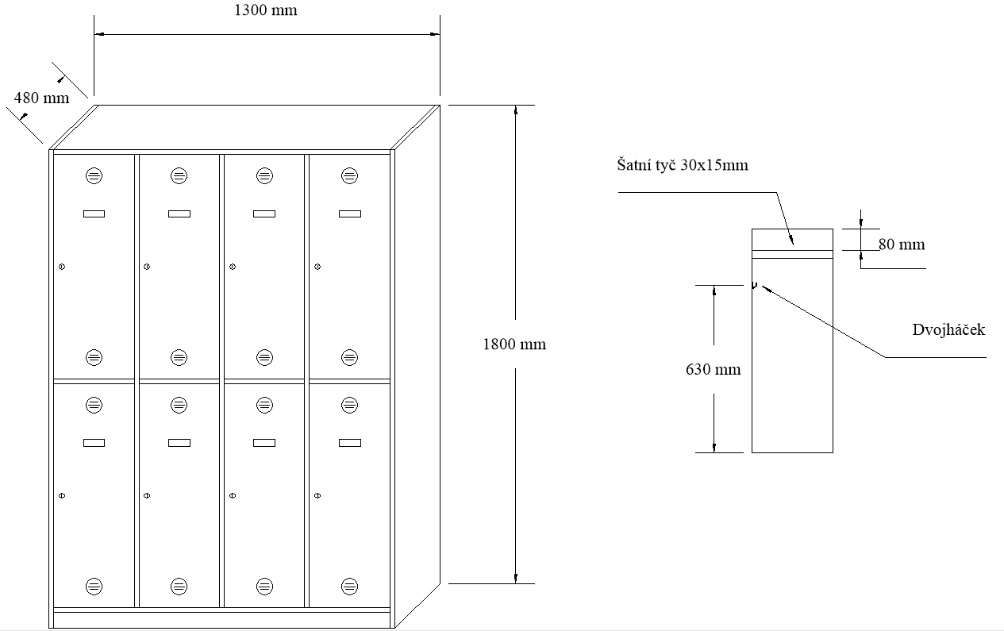

Jmenovka: Háček: Věšáková tyč: Zámek:  
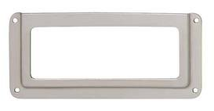 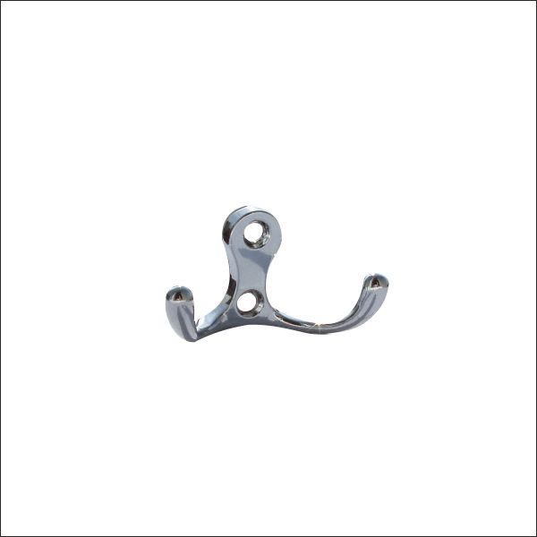 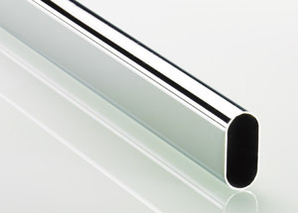 

Ochrana proti vodě:

